Trần Văn Hậu- 22713331
Bài 1:
- Singleton: Class này dùng Singleton Pattern để đảm bảo hệ thống chỉ có một kết nối database duy nhất và mọi thành phần đều dùng chung kết nối đó
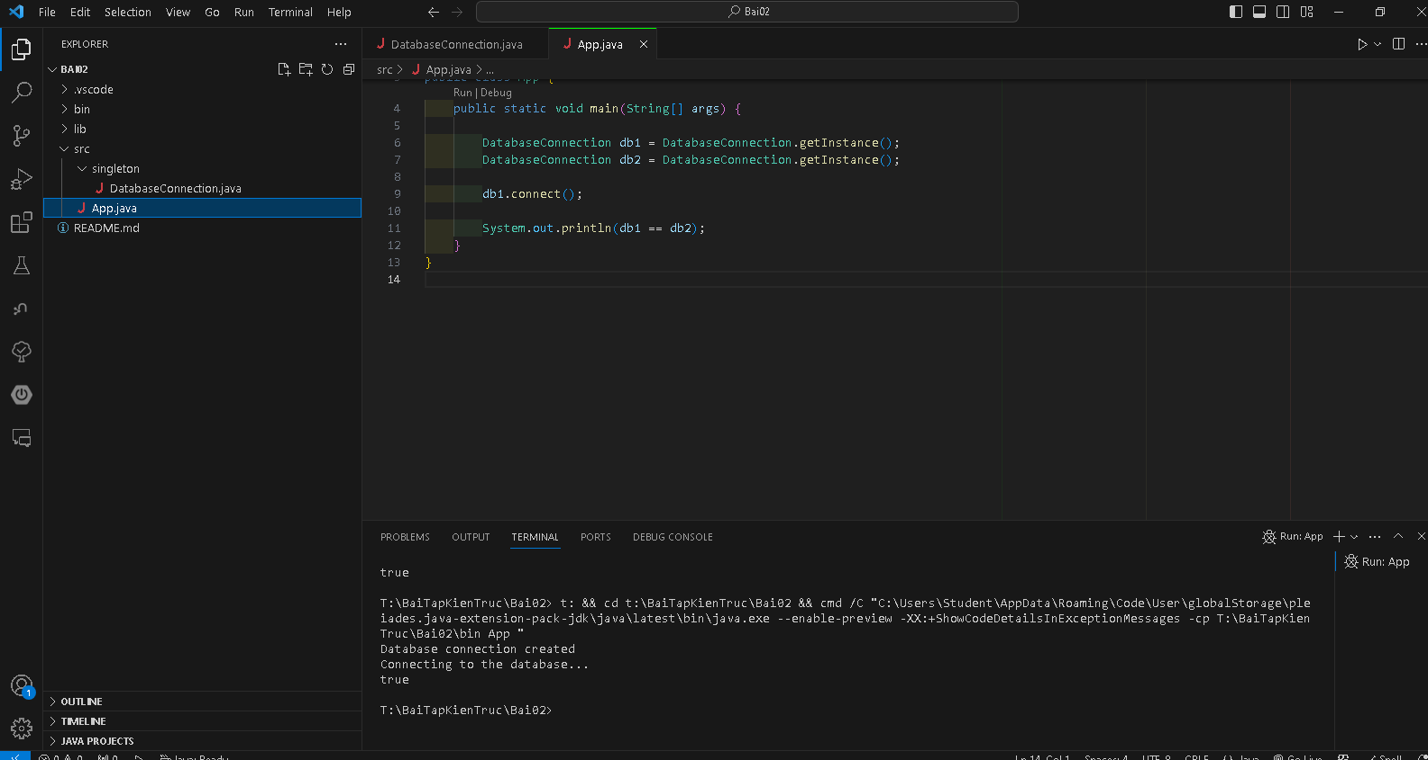

- Factory: Factory Pattern giúp tạo các đối tượng Database mà không phụ thuộc vào class cụ thể, giúp hệ thống dễ mở rộng và bảo trì.
Database là interface chung định nghĩa hành vi kết nối.
Các class như MySQLDatabase và PostgreSQLDatabase là các triển khai cụ thể.
DatabaseFactory chịu trách nhiệm quyết định tạo đối tượng database phù hợp.
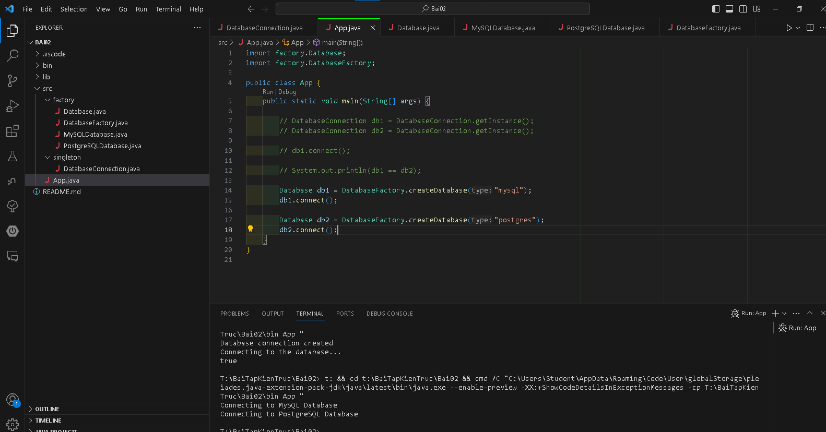
Bài 2:
1. Tạo một hệ thống quản lý đơn hàng có các trạng thái như: Mới tạo, Đang xử lý, Đã giao, và Hủy.
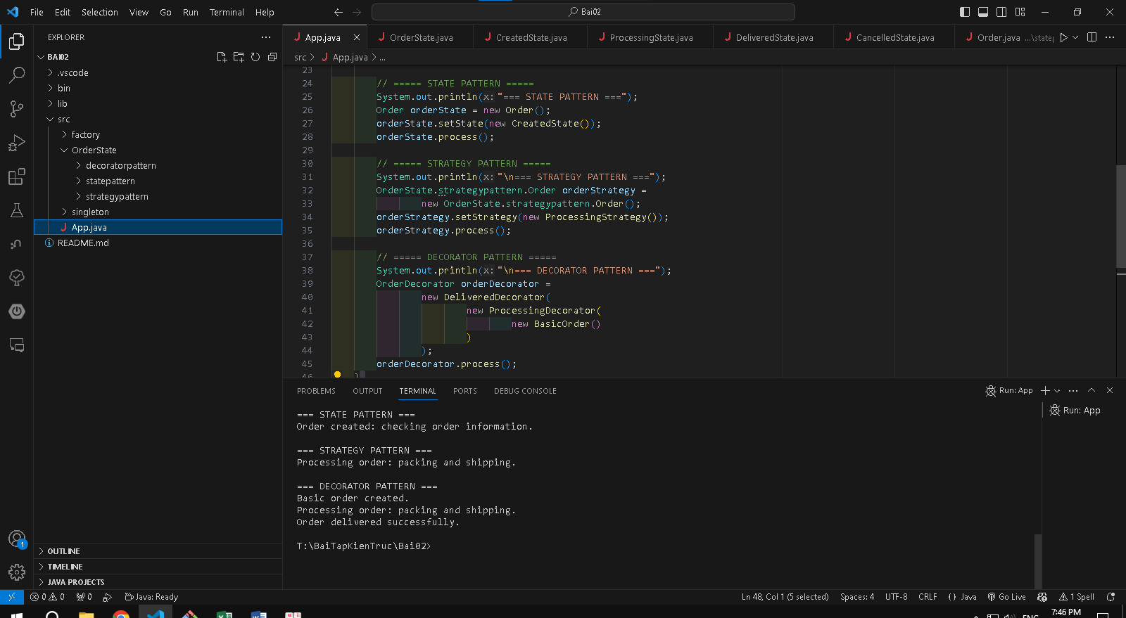
- State: Mỗi trạng thái đơn hàng (tạo, xử lý, giao, hủy) là một class → đổi trạng thái thì đổi hành vi.
- Strategy: Mỗi cách xử lý đơn hàng là một chiến lược → có thể thay đổi cách xử lý.
- Decorator: Bọc thêm chức năng cho đơn hàng (đóng gói, giao hàng…).
=> State phù hợp nhất vì đơn hàng phụ thuộc vào trạng thái.

2. Tính toán thuế cho sản phẩm
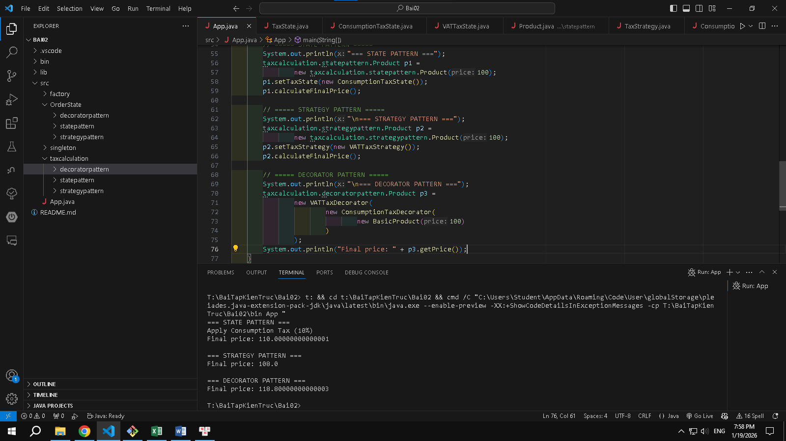
- State: Mỗi kiểu tính là một trạng thái.
- Strategy: Mỗi cách tính là một thuật toán → đổi cách tính linh hoạt.
- Decorator: Bọc thêm các phần tính cộng dồn.
=>Strategy & Decorator phù hợp nhất vì thay đổi cách tính và có thể cộng thêm.

3. Tạo một hệ thống thanh toán, nơi bạn có thể thanh toán bằng các phương thức khác nhau như Thẻ tín dụng, PayPal, và có thể thêm các phương thức thanh toán này với các tính năng bổ sung như Phí xử lý, Mã giảm giá.
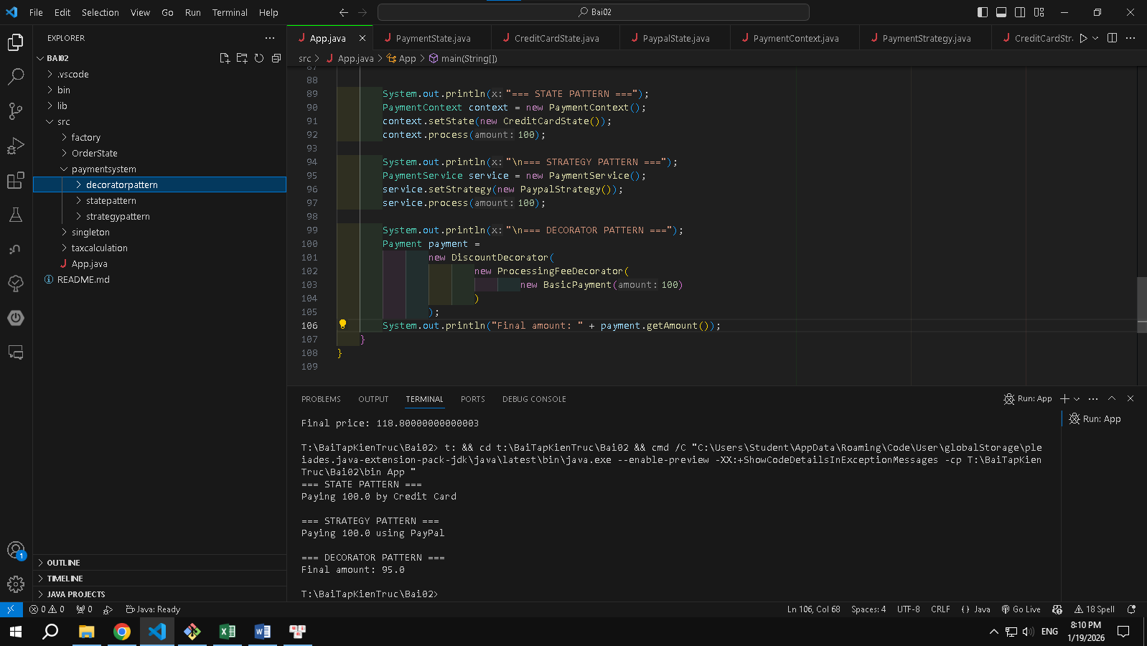
- State: Hệ thống đổi hành vi theo trạng thái thanh toán.
- Strategy: Mỗi phương thức thanh toán là một chiến lược (thẻ, PayPal…).
- Decorator: Thêm phí xử lý, giảm giá mà không sửa code gốc.
=> Strategy & Decorator phù hợp nhất.

